

**PROTOTIPOS DEL SISTEMA**

**COMPARAPE**

**Versión: 3.0**

**Actualizado a**

**Diciembre del 2020**

**Historial de las revisiones**

| Ítem | Versión | Fecha | Autor | Descripción | Estado[1] | Firma |
| --- | --- | --- | --- | --- | --- | --- |
|  | 1.0 | 15.12.2020 | JG | Versión Inicial | E |  |
|  | 2.0 | 30.12.2020 | JG | Versión modificada | M |  |
|  | 3.0 | 31.12.2020 | JG | Versión Final | R, A |  |

**Autores:**

JG: José Guerrero

**Tabla de contenido**

**PROTOTIPOS DEL SISTEMA:**

Los esquemas de organización definen las características compartidas de los elementos de contenido, los elementos de contenido similares se organizan en grupos o categorías lógicos.

Esquemas de organización exactos: orden alfabético, cronológico o geográfico.

* **Organización alfabética:** La organización alfabética a menudo sirve como un paraguas para otros esquemas de organización. En nuestra aplicación y en el app veremos listado los productos de primera necesidad en forma alfabética por tipo de producto, tales como Abarrotes, Verduras, entre otros.

**Aplicación móvil:**

Lista de categorias y productos están ordenados alfabéticamente.

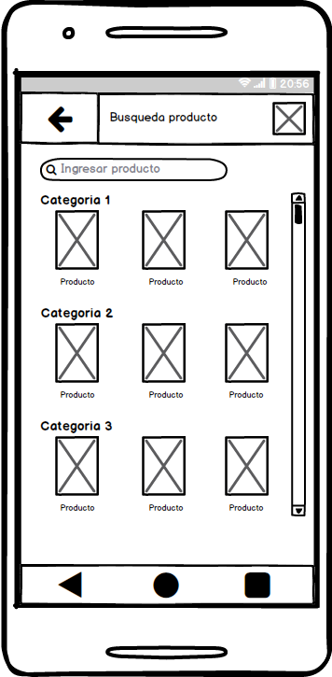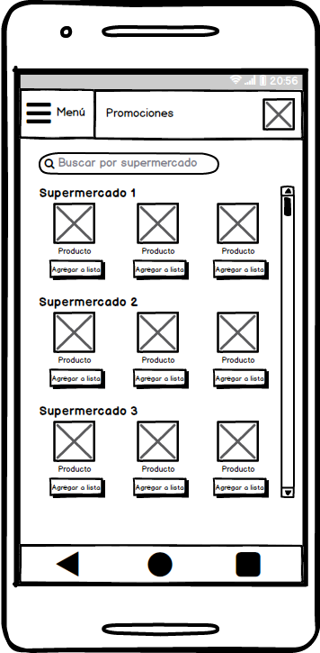

**Aplicación web:**

Lista de productos ordenados alfabéticamente en la aplicación web.

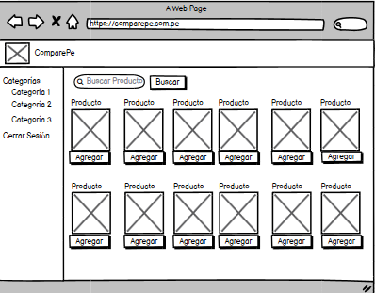

* **Organización cronológica:** La variable temporal puede ayudar a filtrar el rango de tiempo de los reportes.

**Aplicación web:**

Filtrar el rango de tiempo del reporte requerido.

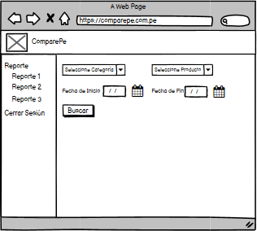

* **Organización geográfica:** La ubicación geográfica es una característica importante de la información. En nuestra aplicación y app veremos los precios de los productos de primera necesidad cercanos a la ubicación de nuestro dispositivo móvil.

**Aplicación móvil:**

Precio y ubicación del supermercado.

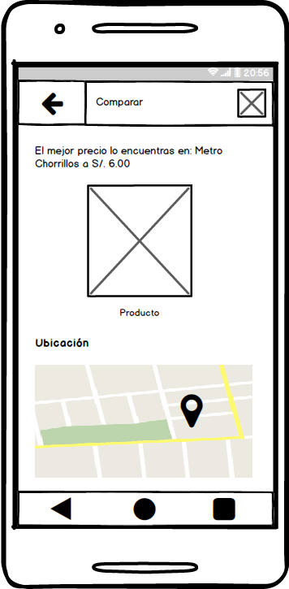

**Aplicación Web:**

Al seleccionar la lista de productos que el usuario desea comprar se mostrará la ubicación de los productos

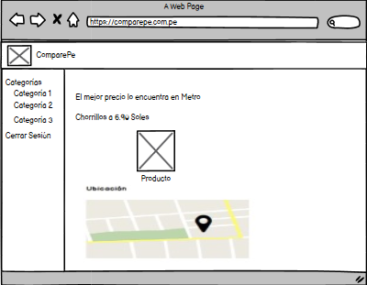

**Sistemas de Navegación:**

* **Barra de aplicaciones**

Muestra información y acciones relacionadas con la pantalla actual. Se emplea para mostrar en qué pantalla (opción) nos encontramos.

**Aplicación móvil:**

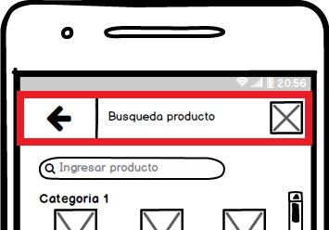

* **Barra lateral**

Muestra información y acciones relacionadas con la pantalla actual. Se emplea para mostrar en qué pantalla (opción) nos encontramos.

**Aplicación web:**

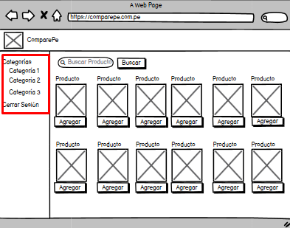

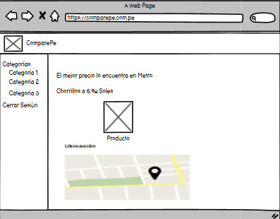

* **Galerías de imágenes**

La disposición de imágenes está regida por la retícula propuesta por cada sistema operativo. En caso de que excedan el área disponible, se realiza un recorte generalmente cuadrado de las imágenes a mostrar.

Se emplea para mostrar los productos de primera necesidad que se ofrecen.

**Aplicación móvil:**

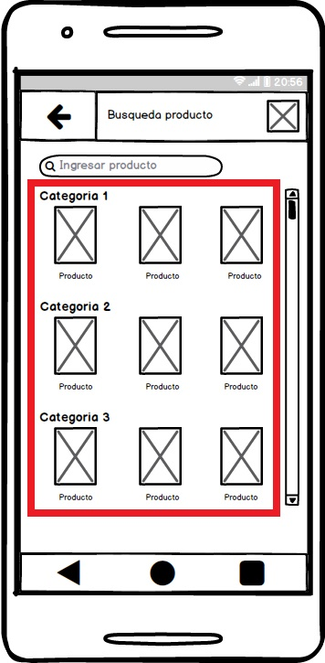

**Aplicación Web:**

Para la aplicación web se mostrará las imágenes de la siguiente manera

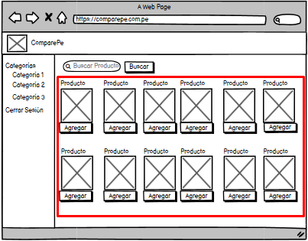

* **Volver**

Forma de retroceder o volver a niveles superiores. En el mundo móvil, con la navegación pantalla a pantalla, el uso del botón «volver» es muy frecuente.

Se emplea para la aplicación móvil en sistema operativo Android.

**Aplicación móvil:**

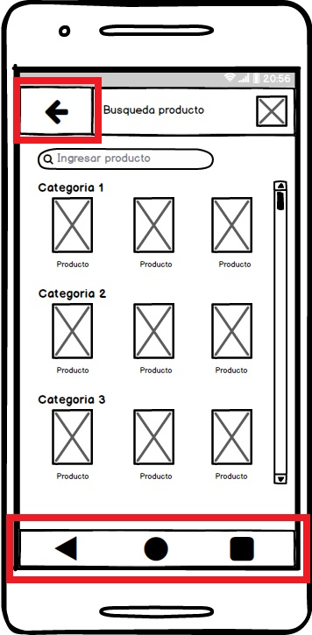

* **Validación en línea**

Se realizará la validación de los datos ingresados en el registro de los usuarios o administradores.

**Aplicación móvil:**

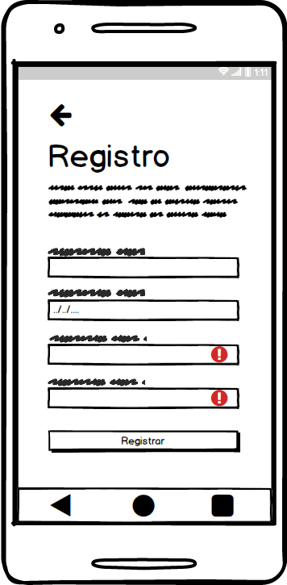

**Aplicación Web:**

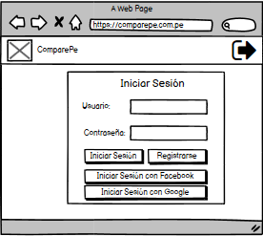

**Sistema de búsqueda:**

* **Valores predeterminados y Autocompletar**

El usuario al realizar una búsqueda, este auto completará la palabra que

escriba.

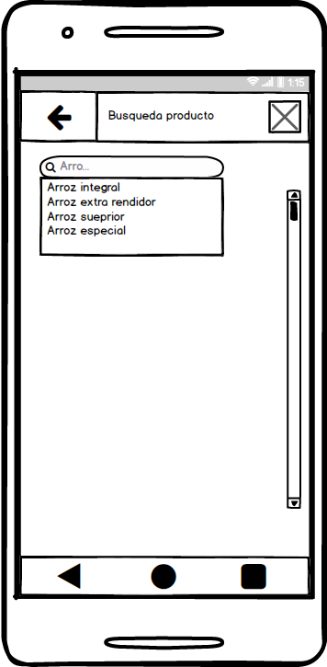

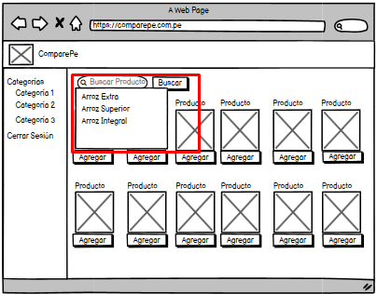

* **Searches**



**Búsqueda de Categoría**

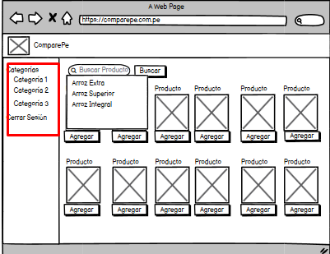

**Búsqueda de productos**

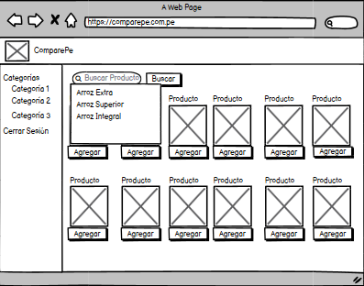

**Búsqueda de Reporte**

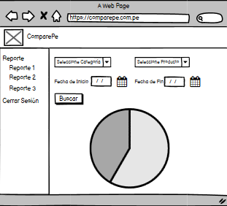

**Screenshots de la Aplicación Web y Móvil**

**APLICACIÓN WEB**

**Login**

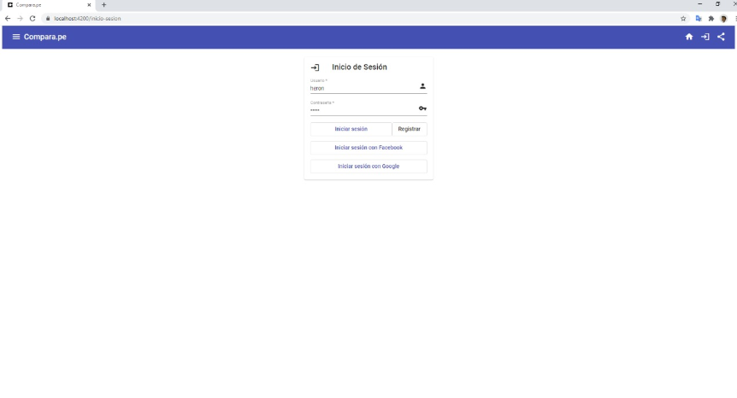

**Web ComparePe**

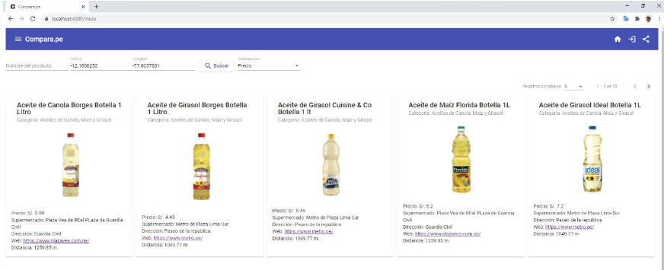

**APLICACIÓN MÓVIL**

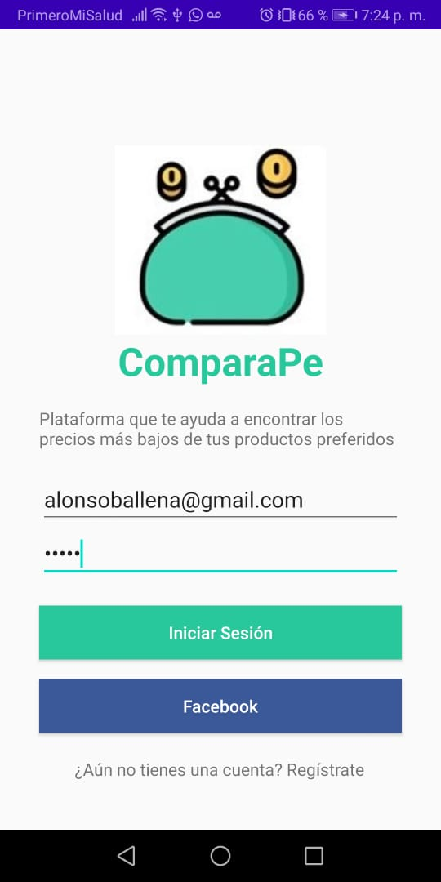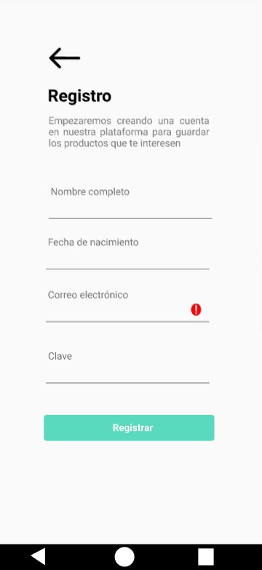

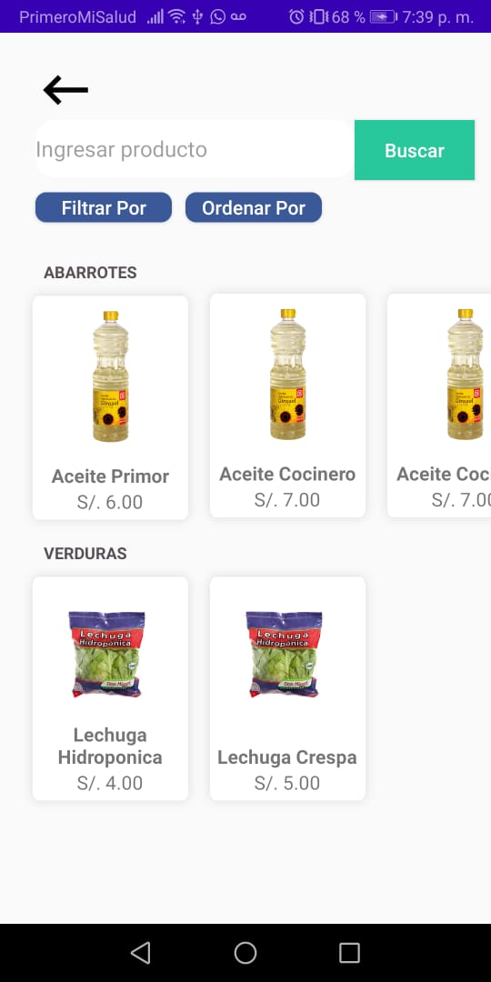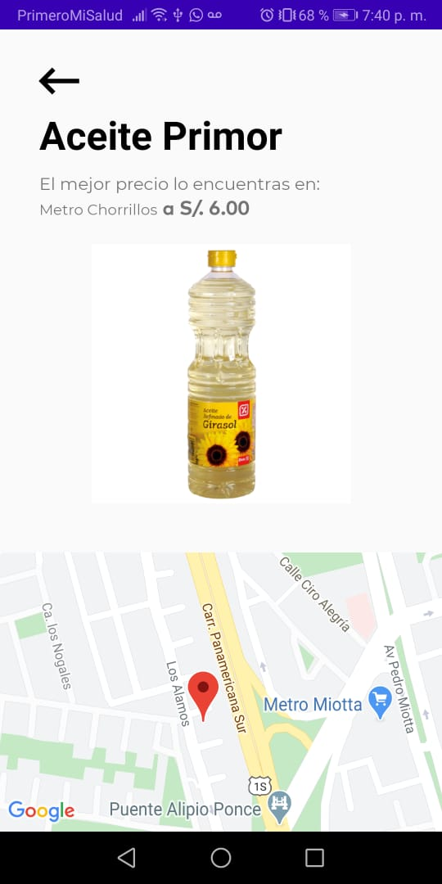

1. **Estados:**

   E: Indica Elaborado por

   M: Indica Modificado por

   R: Indica Revisado por

   A: Indica Aprobado por